Fecha: 08-04-2002 | Modulo: FM | Manual: Gestión Presupuestaria

4.1 Crear Posición Presupuestaria

Vía de Acceso
En el Menú Principal del árbol del Sap Easy Access, ingrese por la opción Finanzas → Gestión Financiera → Control Presupuestario → Datos Maestros → Posición Presupuestaria → Tratamiento individual (Ver figura 4.1.1- Crear Posición Presupuestaria: Ruta).

Figura 4.1.1- Crear Posición Presupuestaria: Ruta
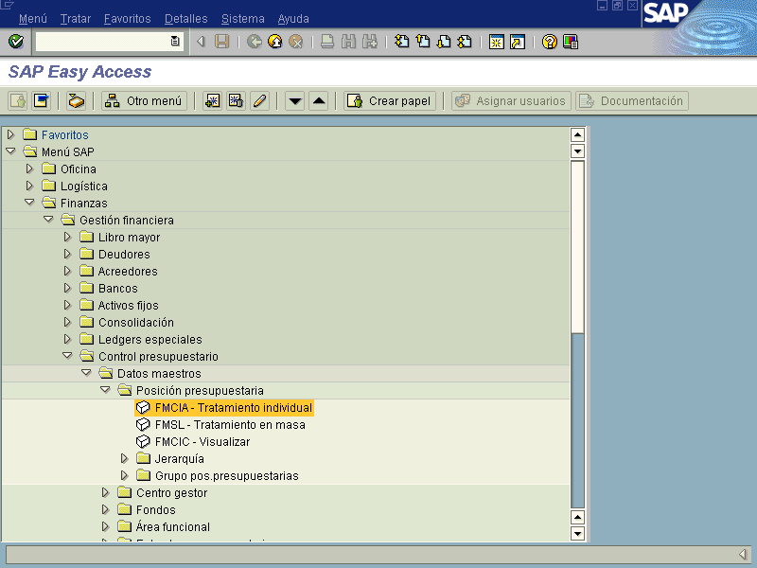
Objetivo
Este proceso permite crear, modificar o borrar una posición presupuestaria. Las posiciones presupuestarias se pueden presupuestar y contabilizar a la vez.
En la gestión presupuestaria las posiciones presupuestarias forman la estructura objetiva de una organización.

La estructura de posiciones presupuestarias se crean para la sociedad de presupuesto Gobierno Central de Costa Rica y se relacionan con cada centro gestor, asignándole un código que la identificará unívocamente, en este caso inicia el código de la partida con la letra E antes del código de la partida.

Las posiciones presupuestarias se crean con el objeto de poder realizar las diferentes operaciones propias de la contabilidad presupuestaria, tanto de ingresos como de gastos, tales como: asignación, registro de ejecución, ajustes, liberaciones, bloqueos, traslados, entre otros.

Figura 4.1.2 – Pantalla de Acceso: Creación Posición Presupuestaria (Partidas Presupuestarias)
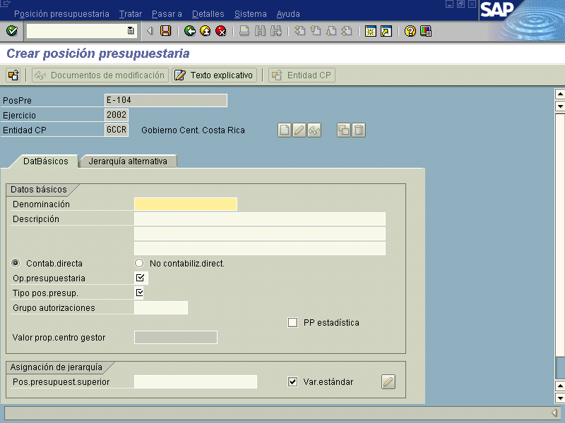

Indica-dor | Nombre del Campo | Significado | Valores  Propuestos
1 | Entidad CP | Digitar las siglas referentes a la Sociedad en uso, GCCR (Gobierno Central de Costa Rica) | F4
2 | Posición Presupuestaria | Es el código alfanumérico que identifica la partida presupuestaria. | Código Nemotécnico

La Figura 4.1.3 es estándar para todas las Posiciones Presupuestarias que se están creando, para esto se procede a digitar en los espacios de los campos, tal como se explica en el cuadro que precede a la figura:

Figura 4.1.3– Crear Posición Presupuestaria
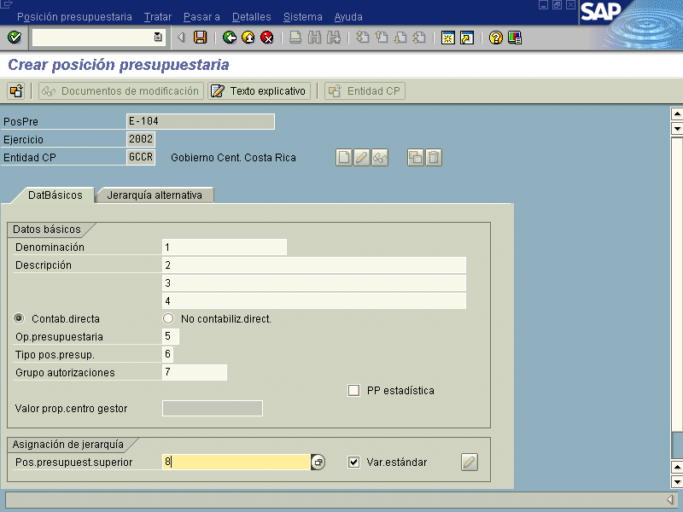

Indicador | Nombre del Campo | Significado | Valores  Propuestos
1 | Denominación | Texto breve utilizado para representar el concepto de la posición presupuestaria. | Texto
2-3-4 | Descripción | Texto con mayor detalle utilizado para representar el concepto de la posición presupuestaria, cada uno con espacio de 50 posiciones | Texto
5 | Op. Presupuestaria | La operación financiera indica el tipo de contabilización que se le asignará a la posición presupuestaria(por ejemplo, si la posición presupuestaria es de gasto o de ingreso). La operación financiera desempeña el papel central en la transmisión de los datos desde dichos componentes al control presupuestario y el control de fuente de financiamiento. | 30
6 | Tipo posición | Valor que se ingresa para relacionar cada posición presupuestaria con las operaciones presupuestarias propias de los submódulos de ingresos, egresos y balance.  Al crear una posición presupuestaria, el sistema asocia automáticamente el tipo de contabilización (gasto / ingreso) de la posición presupuestaria de orden superior. | F4
7 | Grupo de Autorizaciones | De este modo cabe la posibilidad de asignar autorizaciones a todas las posiciones presupuestarias a las que se haya asignado el mismo grupo de autorizaciones.  El grupo de autorización se actualiza en las tablas de datos maestros.
8 | Posición superior | Permite indicar la supeditación a la que se encuentra sometida la posición presupuestaria con respecto a otra que se encuentra a un nivel superior. Esta función permite seleccionar la posición presupuestaria ubicada en el nivel anterior, en el cual se desea que totalice los valores asignados a la posición que esta siendo creada.  Indicar el código o el nombre de la posición superior a que está sujeta la posición en tratamiento. | F4

El sistema también facilita que al tratar de crear una posición presupuestaria que ya existe, se muestra una pantalla de información indicando que la misma ya fue creada, con el fin de evitar repeticiones.

Figura 4.1.4 Crear posición presupuestaria ya existente.
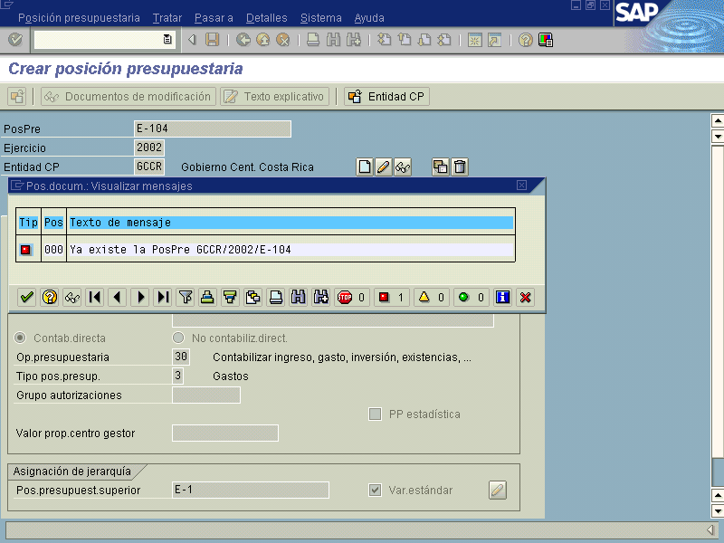

Botones de Funcionalidad

La vista incluye otros campos de tipo informativo que permiten complementar la información incluida para efectos de la creación de las posiciones presupuestarias.

Botones | Denominación
Pulsando este botón el sistema nos permite visualizar las modificaciones que se han realizado a la posición presupuestaria que se consulta.
Ver figura 4.1.5
Pulsando este botón el sistema se dirigirá a la pantalla de texto que permite brindar un mayor detalle acerca del centro gestor.
Ver figura 4.1.6
Pulsando este botón el sistema nos lleva a las entidades creadas con la finalidad de poder crear una posición presupuestaria específica para una sociedad de presupuesto
Ver figura 4.1.7

Figura 4.1.5 Pantalla para visualizar lista de personas que han modificado los datos

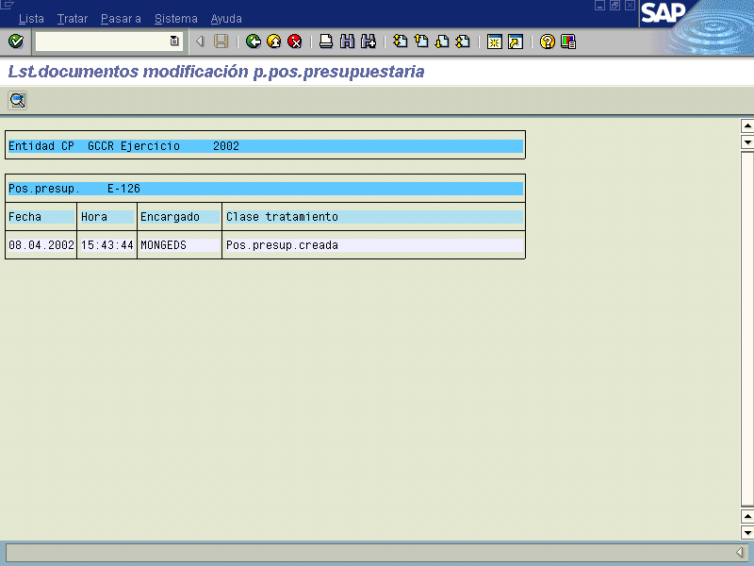

La vista del texto explicativo, se debe pulsar la tecla , y se le insertan los datos, con esta modalidad se le puede introducir tantos datos, observaciones como se quiera, también se pueden clasificar el texto explicativo por ejemplo 1, 2, o 3... , luego se le da doble clic, y nos lleva a la hoja de texto.

Figura 4.1.6 Actualizar texto explicativo

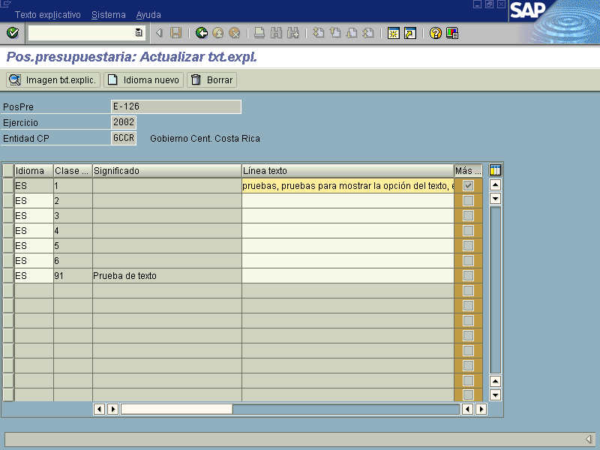

Al mostrarse está pantalla se le debe dar doble clic, a la clase del texto que se quiere visualizar o modificar si se desea, y nos muestra la pantalla siguiente.

Figura 4.1.7 Pantalla para agregar el texto explicativo

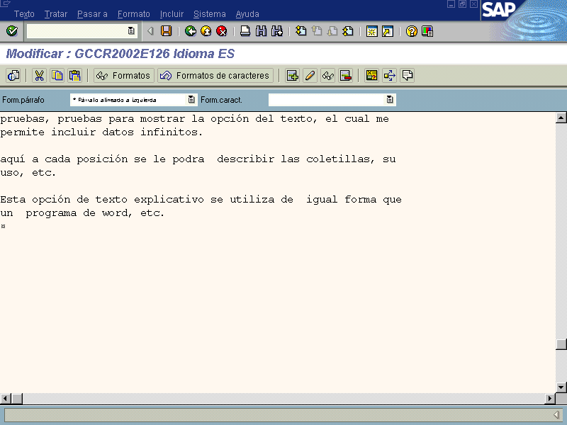

Se presiona el icono de guardar y se finaliza con la inclusión de texto explicativo.

CREAR POSICIONES PRESUPUESTARIAS CON MODELO

Una facilidad que aporta el sistema es que permite crear posiciones con modelo, por lo que al presionar la tecla , el sistema lo remite a la siguiente pantalla, en la cual le solicita que se indique la posición modelo o de referencia que el sistema utilizará para crear la siguiente.

Figura 4.1.8 Crear posición presupuestaria con modelo

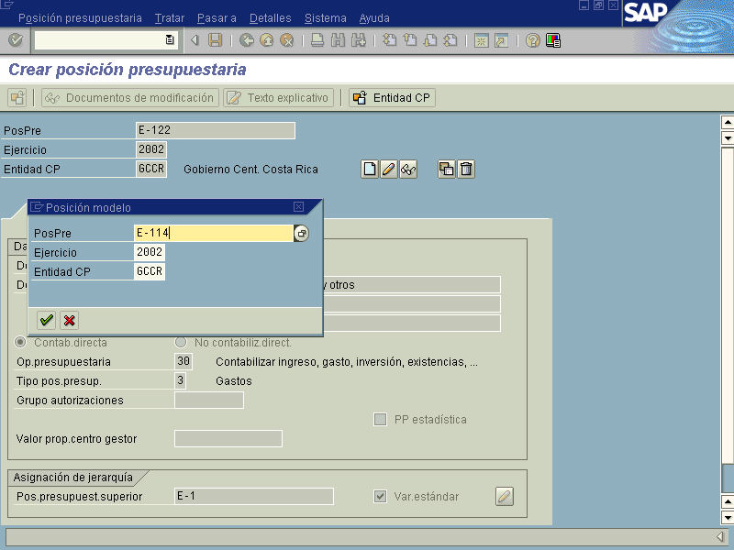

Una vez que se suministra el dato para la creación con modelo, el sistema mostrará la pantalla para la creación de la nueva posición, con los datos de la posición presupuestaria indicada. Está opción permite agilizar la creación de posiciones, con la ventaja que sólo es necesario cambiar los campos de texto, conforme se indica.

Figura 4.1.9 Pantalla para creación de posición presupuestaria con modelo

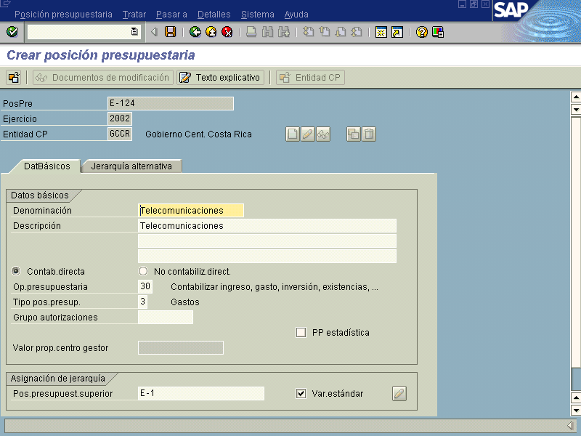

Se modifican los campos de texto y se le da al icono de guardar, con lo cual el sistema me muestra que la posición se guardo correctamente.

Figura. 4.1.10 Posición presupuestaria con modelo, ya guardada correctamente
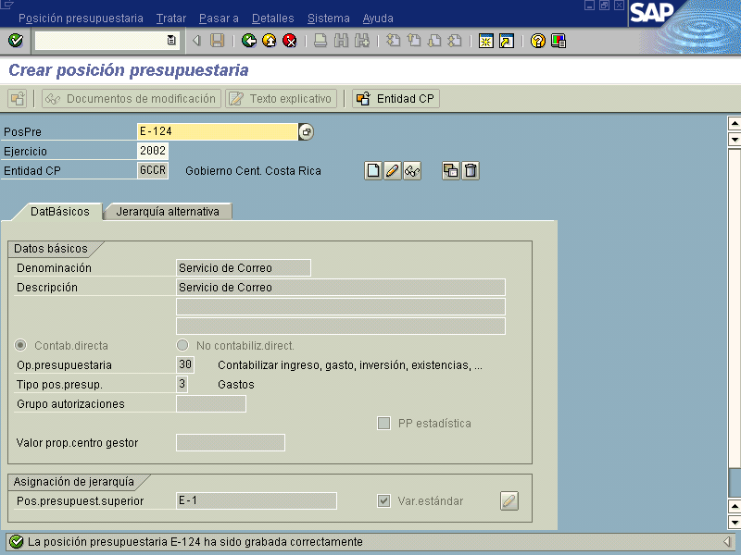

BORRAR POSICIÓN PRESUPUESTARIA

Como fue mencionado anteriormente dentro del mismo módulo , se pueden realizar varias opciones y una de ellas es la de borrar posiciones presupuestarias, pulsando la tecla, esto es de suma importancia, ya que no es necesario ingresar a otras opciones para realizar tal función, por lo que da agilidad a la transacción y beneficia el mínimo margen de error.

Figura 4.1.11 Borrar posición presupuestaria
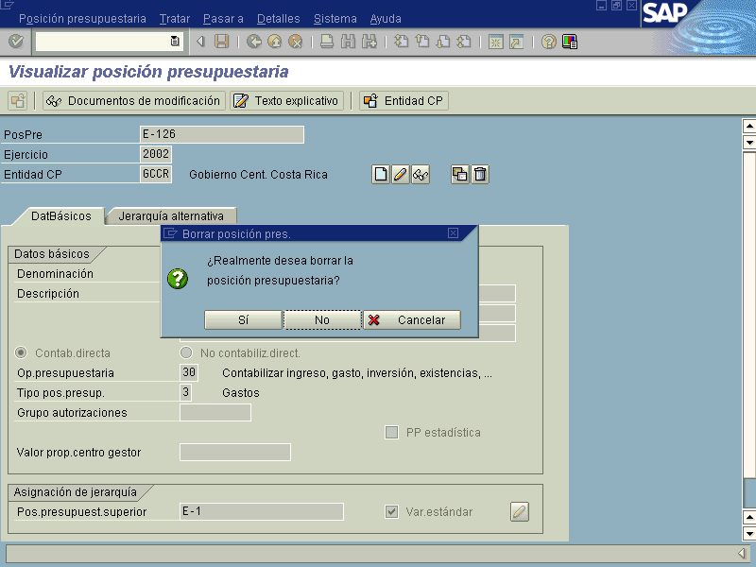

Se le ingresa el dato al sistema de lo que se desea borrar y el sistema muestra una pantalla de borrar con el fin de corroborar la opción.

Ya concluido algunos de los tratamientos en mención y luego de haber ingresado los datos, se presiona la tecla Enter , con lo cual se verifican los valores seleccionados en los campos que cuyos valores o contenidos se obtienen por medio de su selección en el Match Code (F4). Esta operación es similar a un proceso de “refrescamiento” de los valores seleccionados en la vista. Posteriormente, se debe presionar la tecla Guardar , apareciendo nuevamente la pantalla 4.1.1, y en la barra de estado del SAP R/3 se muestra el mensaje de que la Posición Financiera ha sido almacenada con éxito.

